**BIMFace.SDK.CSharp.dll 组件在.NET Core3.1中的使用说明**

1. 在appsettings.json配置文件中添加如下

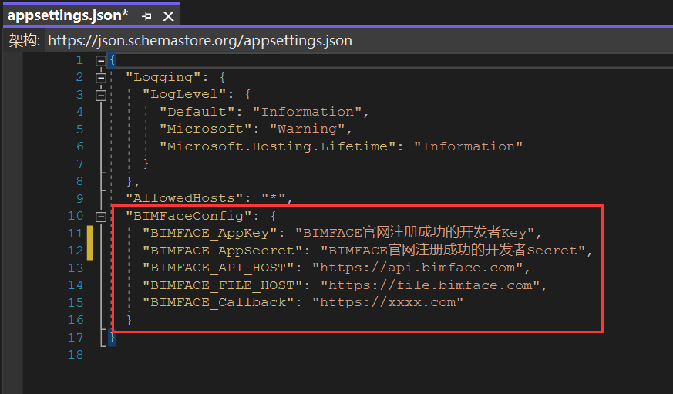

1. 新建BIMFaceConfig.cs类文件，对应配置文件中BIMFaceConfig节点内容

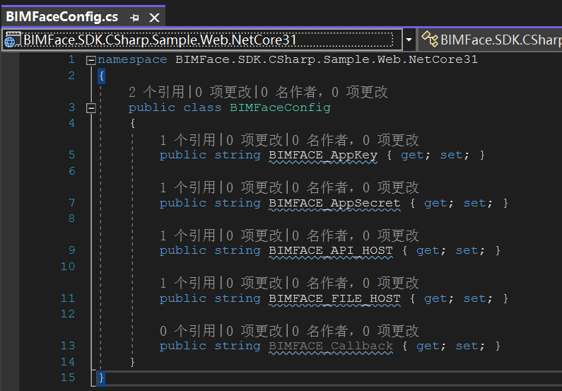

1. 新建GlobalContext.cs类文件

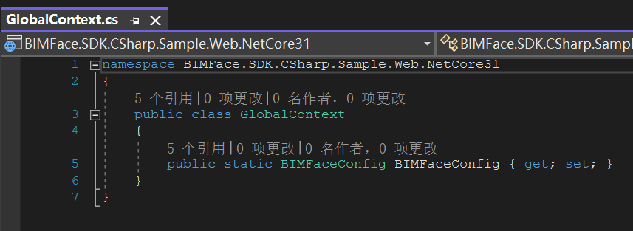

1. 在Startup.cs文件中设置BIMFACE配置与实体类映射关系，并设置BIMFaceConstants.API_HOST与BIMFaceConstants.FILE_HOST。

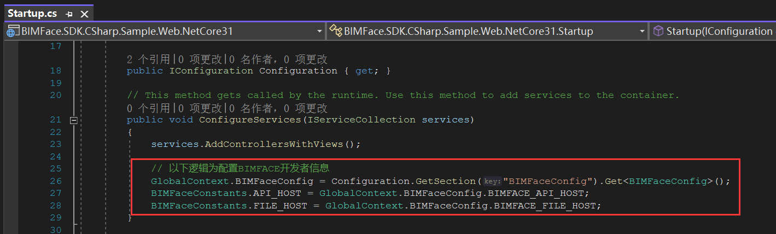

1. 测试

在HomeController.cs类文件中Index()方法中添加如下逻辑进行测试

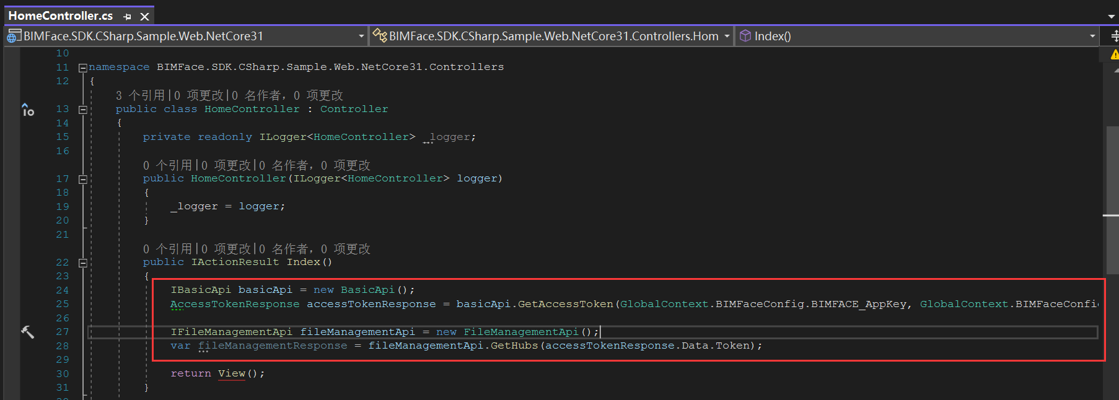

断点查看接口运行结果。